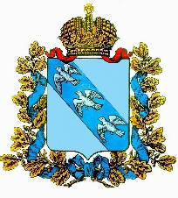

**ПРЕДСТАВИТЕЛЬНОЕ СОБРАНИЕ**

**КАСТОРЕНСКОГО РАЙОНА КУРСКОЙ ОБЛАСТИ**

**РЕШЕНИЕ**

**от 11 октября 2022г.  № 5**

**Об утверждении протокола № 1 счетной комиссии «Об избрании  председателя  и секретаря    Представительного  Собрания Касторенского  района Курской области»**

                  На  основании статьи  19 Устава  муниципального района «Касторенский район» Курской области, раздела 5 Порядка  проведения  конкурса по отбору кандидатур  на должность Главы Касторенского района, Представительное Собрание Касторенского района Курской области  РЕШИЛО:

 1. Утвердить протокол № 1  счетной комиссии об избрании:

Председателем счетной комиссии Представительного Собрания Касторенского района Курской области - Бабурина Алексея Николаевича, 15 марта 1962 г., среднее профессиональное, межрайонный филиал ФКУ «Центр по обеспечению деятельности Казначейства России»

Секретарем  счетной комиссии Представительного Собрания Касторенского района Курской области- Булгакову Полину Михайловну, 20 января 1958г. ,высшее, пенсионер.

2.  Решение вступает в силу со дня его подписания.

Председатель  Представительного

Собрания Касторенского района

Курской  области                                                                                     С.М. Семенищев

Глава Касторенского района

Курской области                                                                                      А.А. Белокопытов